新 书 推 荐
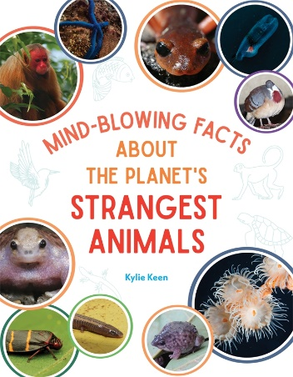
中文书名：《地球上最奇特动物的惊人事实》
英文书名：MIND-BLOWING FACTS ABOUT THE PLANET’S STRANGEST ANIMALS
作 者：Kylie Keen
出 版 社：St.Martin’s
代理公司：ANA
页 数：160页
出版时间：2023年11月
代理地区：中国大陆、台湾
审读资料：电子稿
类 型：儿童益智科普

油管科普频道创作者凯莉·基恩（KYLIE KEEN）作品
内容趣味十足 信息丰富 通俗易懂
一起走近奇妙的大自然
“凯莉不只是罗列事实。你可以探索这些动物的野外生存方式，它们在生态系统中的重要性，了解人类是如何伤害或帮助它们的。它们可能是鲜为人知或被误解的动物，但凯莉对怪异小动物的热情在这本书中熠熠生辉！”
—— 北卡罗来纳州自然科学博物馆科学教育家Christopher Smith

内容简介：

了解世界上六十多种最不起眼的动物的迷人之处，包括它们鲜为人知的外表、行为、保护状况等信息

您听说过“臃肿鱼”，但你知道北方玻璃蛙吗？——它的皮肤是半透明的，您可以看到它的心脏。还有常见的食卵蛇，它有一根专门的脊柱，可以在吞下卵后将其压碎，甚至还有海马铃薯——一种在海底形成复杂隧道系统的棕色圆球生物。

作者凯莉·基恩是一位 YouTuber，还是《动物实录》（Animal Fact Files）创作者，在她带领下，您将进入一个神秘难寻、奇妙怪异的野生动物世界。这是本引人入胜的不寻常动物资料集，它将带您穿越国家和大陆，了解那些以我们的星球为家的、却鲜为人知的动物。在这本令人兴奋的资料集中，您将会发现超过 60 种毛茸茸、长着鳞片和羽毛的动物朋友的丰富的动物行为、饮食、栖息地等信息。

从对人与动物关系的深刻洞察，到世界上最奇特动物的有趣趣事，凯莉平易近人、深入浅出的介绍让孩子和大人都兴奋不已。如果你准备好让自己为大自然的广阔和多样性所倾倒，那么这本书绝对是你的必备之选。

媒体评价：

本书一经推出便获得好评如潮：

凯莉不只是罗列事实。你可以探索这些动物的野外生存方式，它们在生态系统中的重要性，了解人类是如何伤害或帮助它们的。它们可能是鲜为人知或被误解的动物，但凯莉对怪异小动物的热情在这本书中熠熠生辉！
—— 北卡罗来纳州自然科学博物馆科学教育家Christopher Smith

阅读这本书，就如同踏上了一次跨越海洋深处和我们自家后花园的旅程，同时还能探究一系列颠覆我们最疯狂想象的生物。凯莉在书中的每一页都通过她奇妙好奇的描述，捕捉到了大自然奇特的心灵和奇迹。这是对进化和适应能力的赞美诗。
——《自然世界真相》（Natural World Facts）的创作者里奥·理查兹（Rio Richards）。

作者简介：

凯莉·基恩（KYLIE KEEN）是《动物实录》（Animal Fact Files）的创作者，该 YouTube 频道致力于以通俗易懂的形式向观众介绍动物王国。凯莉目前居住在南卡罗来纳州斯帕坦堡。

内文插画：

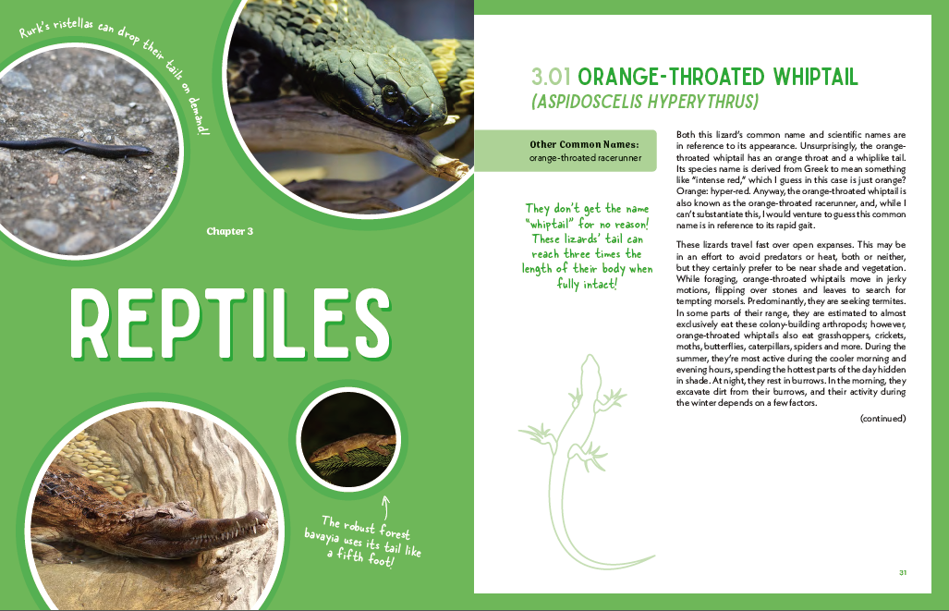
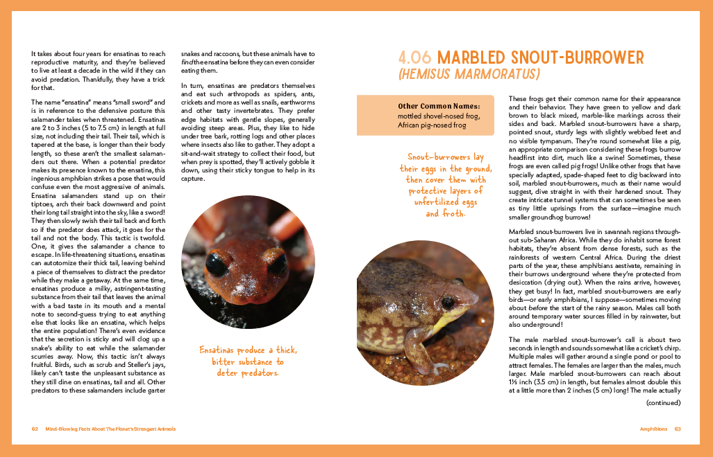
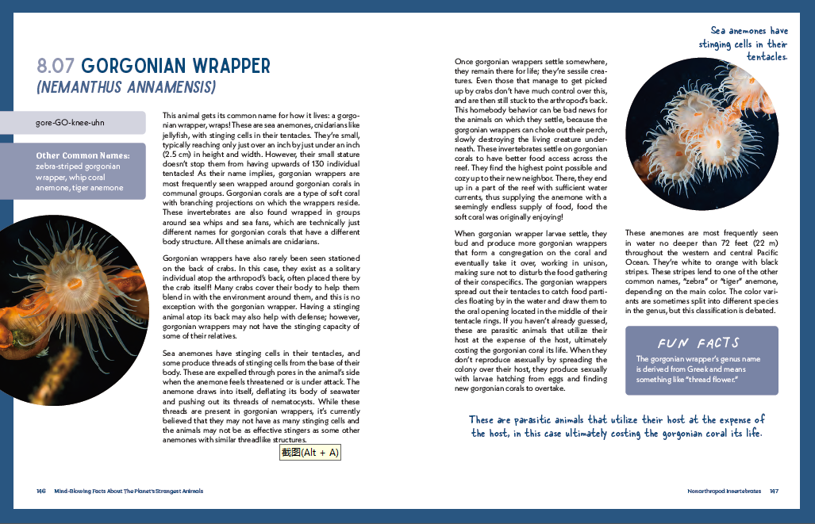

感谢您的阅读！
请将反馈信息发至：版权负责人
Email：Rights@nurnberg.com.cn
安德鲁·纳伯格联合国际有限公司北京代表处
北京市海淀区中关村大街甲59号中国人民大学文化大厦1705室, 邮编：100872
电话：010-82504106, 传真：010-82504200
公司网址：http://www.nurnberg.com.cn
书目下载：http://www.nurnberg.com.cn/booklist_zh/list.aspx
书讯浏览：http://www.nurnberg.com.cn/book/book.aspx
视频推荐：http://www.nurnberg.com.cn/video/video.aspx
豆瓣小站：http://site.douban.com/110577/
新浪微博：安德鲁纳伯格公司的微博_微博 (weibo.com)
微信订阅号：ANABJ2002

